Repositório código fonte: <https://github.com/tabatista/Acqio-Test>

**TESTES**

Via Postman:

1. Crie um endpoint “**http://localhost:8080/transaction/”**que receba uma request POST de um objeto Transaction, e armazene em um banco:

Headers:

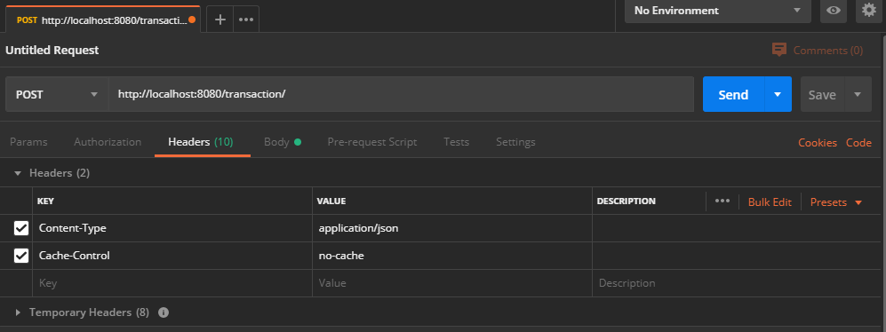

Input formulário de cadastro e resultado:

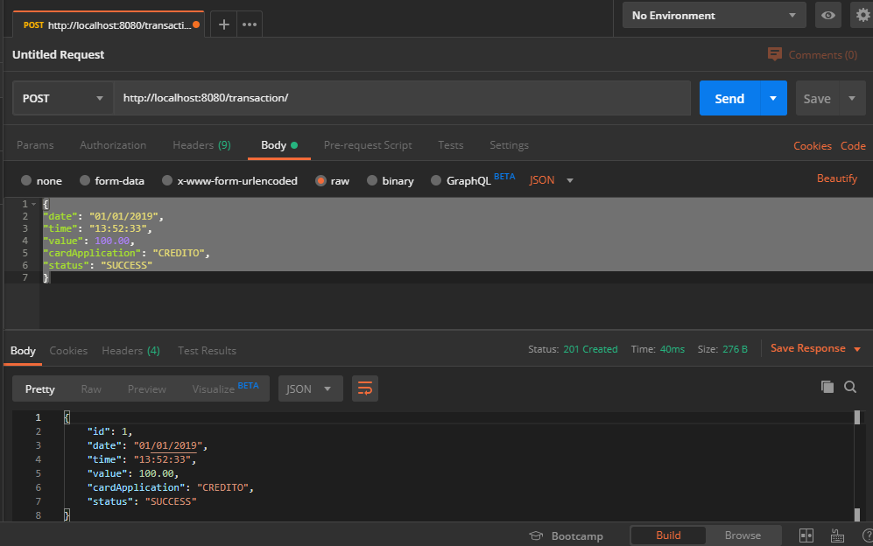

1. Crie um endpoint “**http://localhost:8080/transaction/all/**”que receba uma request GET e liste todas as Transactions armazenadas no banco de dados.

Resultado:

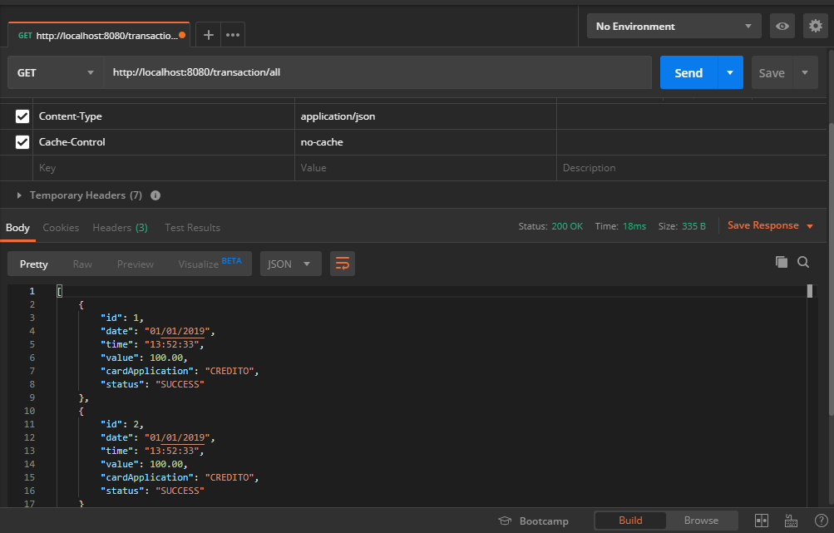

1. Crie um endpoint “**http://localhost:8080/transaction/”**que receba uma request PUT com um objeto Transaction contendo o identificador e atualize o registro no banco de dados, conforme os dados recebidos no payload.

Resultado após PUT:

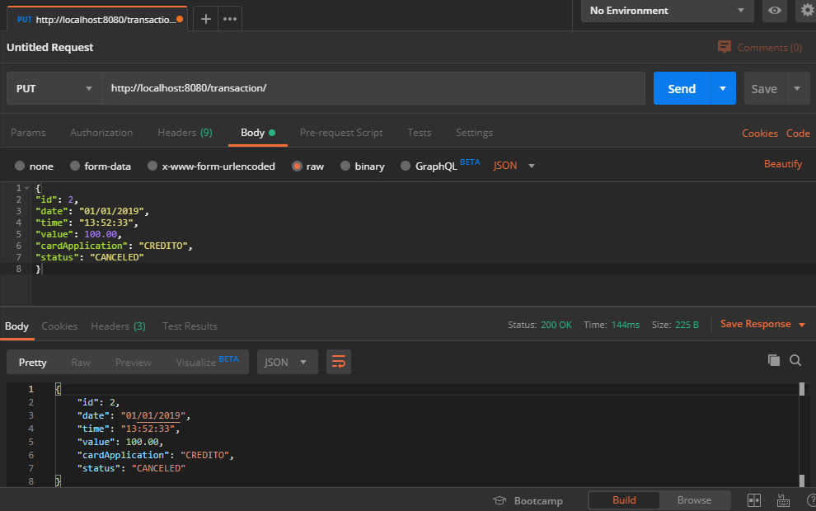

Resultado após listar todos novamente:

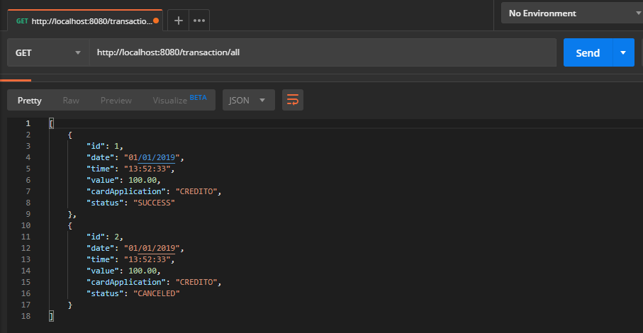

Resultados no banco de dados em memória (H2):

